**Ordre International des Anysetiers**

**Commanderie de la Principauté de Liège**

**Le Perron n° 147**

**Juin 2023**

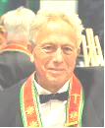**Le propos du**

**Grand-Maistre**

**Paul De Cooman**

Après quelques semaines où la pluie n’a pas cessé, nous voici plongés presque sans transition dans l’été.

Les Chapitres Magistraux ont repris avec intensité et l’Assemblée Générale de l’Ordre International des Anysetiers (AG OIA) s’est tenue à Orléans le 19 mai, date anniversaire de notre Maître Anysetier Majid.

L’assemblée générale de l’Ordre avait la particularité d’être élective. Cette année, les quatre membres du Bureau, le Grand Conseil de l’Ordre (GCO) composé des 10 Chanceliers et autant de vice-Chanceliers ont été élus pour une durée de trois ans.

Pour la première fois depuis la création de notre Commanderie, nous avons l’honneur d’accéder au Bureau. Martine Désirant a en effet été élue Secrétaire Général(e). Elle participe donc au Bureau composé :

- du Président Jean-François Brébion, Chancelier Honoraire de la Région 8 et Grand-Maître Honoraire de la Commanderie du Choletais, Mauges et Bocage Vendéen,

- du Vice-Président Daniel Hamelin, Past vice-Chancelier de la Région 2, Grand-Maître Honoraire de la Commanderie de Bahia de Roses-Costa Brava,

- du Trésorier Général Michel Grimaud, Grand-Maître Honoraire de la Commanderie du Bergeracois-Vallée du Dropt.

Revenons à Martine, elle fut Chancelier de la Région 6 pendant 9 ans et Grand-Maître de notre Commanderie durant 3 mandats.

L’accession à la fonction de secrétaire générale, consacre ses 33 ans de vie Anysetière et aussi son investissement permanent dans la communication, notamment matérialisée par « Le Perron » dont elle publie ce mois-ci la 147ème édition.

Nous lui souhaitons beaucoup de plaisir dans cette nouvelle mission. Nous espérons qu’elle trouvera encore le temps de participer à la vie de notre Commanderie.

Jean-Yves Mennechez, Grand-Maistre de la Commanderie de Val de Metz, élu vice-Chancelier par la Région 6 en mars 2023 remplace Martine dans la fonction de Chancelier. Un nouveau Vice-Chancelier sera élu lors de l’Inter-Commanderie d’automne qui se tiendra le 21 octobre en Saar. Jean-Yves reste Grand Maître de la Commanderie du Val de Metz.

« Balai neuf, balaie bien » : cette expression s’applique à la nouvelle équipe qui a la volonté de rajeunir, de raffermir notre Ordre et aussi d’intensifier la communication.

« **Tous ensemble, Bâtissons notre Avenir** » résume leur ambition.

Nous devons tous nous impliquer pour réussir ce défi vital pour l’avenir de notre association.

Pour ma part, je m’engage à y contribuer.

Amicalement,

Paul De Cooman

 Pour sourire !

*Rien n’est jamais perdu, tant qu’il reste quelque chose à trouver.*

*Le rire désarme, ne l’oublions pas.*

**19ème Tournoi de pétanque**

**Dimanche 30 juillet 2023**

Petit-déjeuner

Jeux

Apéritif

Déjeuner

Jeux

Finale

Vous pouvez vous inscrire sans attendre auprès de

[yvettemooten8@gmail.com](mailto:yvettemooten8@gmail.com)

**Le Jumelage avec**

**Le Havre de Grâce**

**Chapitre Magistral**

**samedi 13 mai 2023**

C’est toujours avec bonheur et le même coup au cœur chaque fois que je revois Le Havre ; la plage, le port, la Porte Océane, la mer et son magnifique coucher de soleil.

Le Grand-Maistre, Jacques Lemonnier et moi avons été intronisés dans les prestigieux salons de l’hôtel de ville du Havre en 1990.

De plus, André Descamps et Hubert Désirant, les premiers Grands-Maistres du Havre de Grâce et de la Principauté de Liège, ont scellé en 1991 un pacte d’amitié.

Ce jumelage est toujours d’actualité. Il se concrétise chaque année de part et d’autre de nos frontières par la participation de nos deux Commanderies à nos Chapitres respectifs.

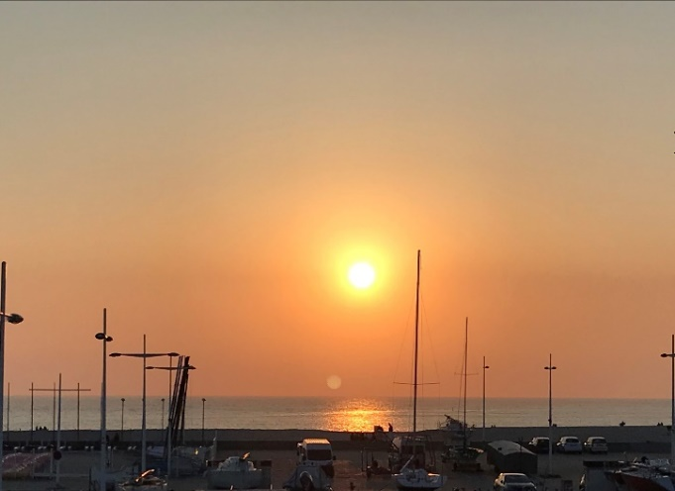Le Délégué du Grand Conseil, Guy-André Thuret, vice-Chancelier de la Région7, présida ce digne Chapitre en présence de Patrick Ben Bouali, Président Honoraire de l’Ordre, de Michel Gadebois, Chancelier de la Région Nord et Paris, sans oublier Miss Le Havre et sa Dauphine. De nombreux Dignitaires et amis étaient heureux de participer à

cet évènement qui fut animé par le talentueux Patrick Damie.

Certains historiens attribuent l’invention de la crème glacée aux Chinois, d’autres estiment qu’on la doit aux Perses. On sait toutefois grâce à des récits que, dès l’Antiquité, les mets glacés étaient très appréciés, notamment par Alexandre le Grand (- 356 avant J.-C). A l’époque, la neige provenant des montagnes est conservée dans des glacières creusées dans le sol. On la dégustait avec des fruits et du miel. Les Chinois savaient créer un froid artificiel. En mélangeant du salpêtre (nitrate de potassium) et de l’eau, ils obtenaient un mélange à -10 °C qui leur permettait de refroidir une préparation à base de lait de chèvre, de miel et d’écorces aromatiques. (Source : Wikipédia)

**Samedi 29 avril 2023**

**Chapitre de Genève**

C’est dans le nouvel hôtel « Marriott » à Genève que le Grand-Maistre, Jacky Salzard, nous attendait pour le 63ème Chapitre de sa Commanderie.

****Le Délégué du Grand Conseil, le président Claude Pieragostini, rappela avec émotion, que sa 1ère Délégation, en tant que président de l’Ordre, avait été pour la Commanderie de Genève et que celle-ci était sa dernière intervention.

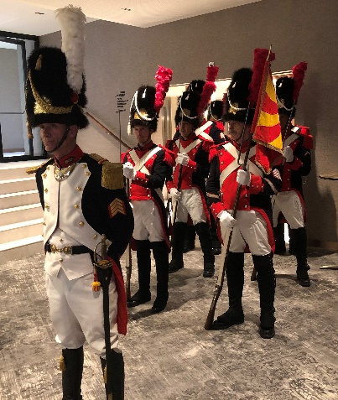L’entrée des Dignitaires et des quatre impétrants, dont Maud Salzard, fut accompagnée par la Cie des Vieux Grenadiers qui furent applaudis chaudement.

Ce fut l’occasion de revoir, après ces deux années tourmentées, nos amis suisses. Des retrouvailles joyeuses et amicales tant nos liens sont inaltérables.

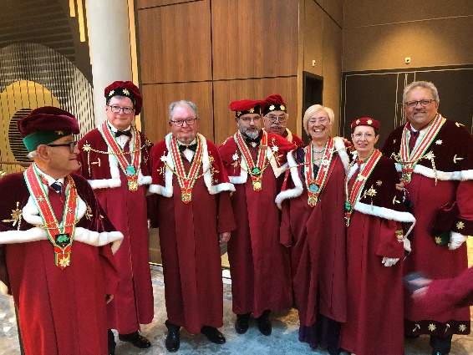

Nous n’oublierons pas ce Chapitre qui fit la part belle à la jeunesse, la gastronomie, la musique, la générosité et l’amitié.



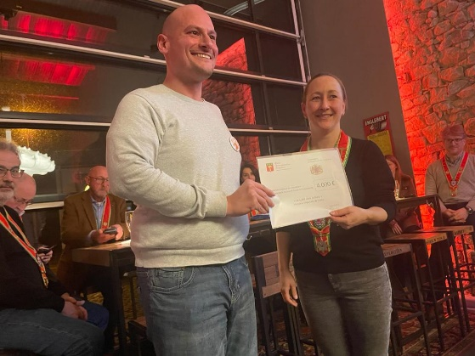**La Commanderie du Grand-Duché de Luxembourg** a remis un don de 4.000 € à l’association « Le Soleil dans la Main » pour supporter la construction d’une école au

Burkina Faso.

La vision du *Soleil dans la Main* est que chaque personne ait l’opportunité de mener une vie digne et solidaire de son environnement.

L’ONG se donne pour mission de mobiliser les ressources nécessaires pour accompagner la société et les individus dans leur développement communautaire, dans la protection de l’enfance et dans l’accès équitable à l’éducation.

**24 juin 2023**

**Chapitre Magistral de Cologne**

**à l’hôtel Ernst Excelsior**

**16 h 30 … Accueil des participants**

**17 h … Intronisation**

**17 h 45 … Apéritif**

**19 h … Dîner dansant**

**Les prochains Chapitres**

24 juin … Nord-Catalan

24 juin … La Baule Presqu’île Guérandaise

24 juin … Cologne

1er juillet … Comté de l’Yssingelais

**Les prochaines activités**

**25 juin … Val de Metz « Journée des familles »**

**1er juillet… Pays de Neuchâtel « Paëlla »**

**Rédaction et mise en page Martine Désirant**

**Le 20 mai 2023, la Commanderie d’ALSACE**

a entrepris un voyage merveilleux et intéressant à Betschdorf.

La visite du musée de la poterie par Raymond et Danielle et le déjeuner au restaurant

« LES TETES 2 MULL »

par Henry, ont été parfaitement organisés.

Raymond a capturé tout cela dans une belle VIDÉO, que vous pouvez visionner en musique sur le site

<https://anysetiers.org/2023/06/07/betschdorf-musee-de-la-poterie-topfermuseum-mai-2023/>

Merci aussi à tous ceux qui étaient là !

J'attends avec impatience la prochaine excursion avec de nombreux participants.

*Walter Steyer*

*Grand-Maistre de la Commanderie d’Alsace*

****

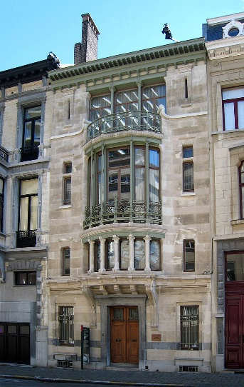**Bruxelles, capitale de l’Art nouveau**

En 1893, l’architecte Victor Horta mettait les dernières touches à l’hôtel Tassel, œuvre fondatrice de l’Art nouveau à Bruxelles. L’impressionnante modernité de sa façade et ses somptueux intérieurs tout en vitraux, mosaïques et fer forgé ont marqué l’histoire de l’architecture.

130 ans plus tard, Bruxelles profite de cette date anniversaire pour célébrer l’Art nouveau dans toute sa diversité et s’affirmer comme la capitale de ce courant artistique international.

(Source : <https://www.visit.brussels/fr/visiteurs/agenda/art-nouveau-brussels-2023>)

**La pensée du jour**

*« L'amitié demande beaucoup d'efforts, elle exige surtout de savoir offrir ce que l'on a de plus cher dans la vie : du temps ! »*

Catherine Deneuve